ACTA DE LA SESIÓN ORDINARIA No. 4 DE LA COMISIÓN EDILICIA PERMANENTE DE HACIENDA PÚBLICA Y PATRIMONIO MUNICIPAL.

En Ciudad Guzmán Municipio de Zapotlán el Grande, Jalisco, siendo las 13:17 trece horas con diecisiete minutos del día 14 catorce de Marzo del año 2022 dos mil veintidós, reunidos en la Sala María Elena Larios, ubicada en el interior del Palacio Municipal, en la Colonia Centro de esta Ciudad, previamente convocados los integrantes de la Comisión Edilicia Permanente de Hacienda Pública y Patrimonio Municipal, mediante oficio número 212/2022; los CC. JORGE DE JESÚS JUÁREZ PARRA, LICENCIADA LAURA ELENA MARTINEZ RUVALCABA, MAESTRA TANIA MAGDALENA BERNARDINO JUÁREZ, MAGALI CASILLAS CONTRERAS Y DIANA LAURA ORTEGA PALAFOX, en su respectivos carácter de Presidente de la Comisión el primero y los subsecuentes como vocales de la Comisión Edilicia de mérito; contando además con las invitadas especiales C. ANA MARÍA DEL TORO TORRES, en su carácter de Encargada de la Hacienda Municipal y C. KARLA CISNEROS TORRES, en su carácter de Directora de la Unidad Jurídica Municipal, a quienes se les cita para el adecuado desempeño de las atribuciones que tiene conferidas esta Comisión Edilicia, emitiendo su opinión de capacidad presupuestal y técnica jurídica, de conformidad con lo que disponen los artículos 40 y 76 del Reglamento Interior del Ayuntamiento que a la letra mencionan:
Artículo 40.- . . . .
1.- Las comisiones edilicias tienen las siguientes atribuciones:
I.- a la IV.- . . . . .
V.- Citar a los titulares de las dependencias y entidades de la administración pública municipal, en los casos en que su comparecencia sea necesaria para el adecuado desempeño de sus atribuciones;
VI.- y VII.- . . . . .
Artículo 76.-
1.- Las comisiones pueden citar a funcionarios de la administración municipal para que emitan su opinión o solicitar que proporcionen información respecto de determinado asunto que se les haya turnado.
2.- . . . .

Sesión Ordinaria que se convocó con el siguiente:

ORDEN DEL DÍA:

1.- Lista de asistencia y verificación de Quorum legal y en su caso, aprobación del orden del día.

2.- Analizar, estudiar y en su caso dictaminar, respecto de los oficios números 135/2021, 191/2021 y 300/2021, suscritos por el Licenciado José de Jesús Núñez González Coordinador General de Administración e Innovación Gubernamental, que contienen las determinaciones y análisis jurídicos respecto de las solicitudes de pensión presentadas por los servidores públicos: CC. MACARIO ESTEBAN PÉREZ, NAVOR CHÁVEZ TORRES, RUBEN CÁRDENAS MAGAÑA, CANDELARIO LARIOS PALACIO; C. LILIANA LARIOS VILLEGAS (VIUDA DE FRANCISCO GÓMEZ ZUÑIGA), MA. GUADALUPE VARGAS FLORES (VIUDA DE ANTONIO GUERRERO VARGAS) Y MARÍA DOLORES ALBA GARCÍA (CONCUBINA SUPERSTITE DE PABLO URZUA TORRES.

3.- Asuntos varios.

4.- Clausura.

DESARROLLO DEL ORDEN DEL DÍA:

1.- Se nombra la asistencia de cada uno de los integrantes de la Comisión Edilicia Permanente de Hacienda Pública y Patrimonio Municipal: encontrándose presentes todos sus integrantes;
C. JORGE DE JESÚS JUÁREZ PARRA. Presente.
LIC. LAURA ELENA MARTÍNEZ RUVALCABA. Presente.
MAESTRA TANIA MAGDALENA BERNARDINO JUÁREZ. Presente.
C. MAGALI CASILLAS CONTRERAS. Presente.
C. DIANA LAURA ORTEGA PALAFOX. Presente.

Encontrándose presentes todos sus integrantes.
Así como a las invitadas especiales C. ANA MARÍA DEL TORO TORRES, en su carácter de Encargada de la Hacienda Municipal y C. KARLA CISNEROS TORRES, en su carácter de Directora de la Unidad Jurídica Municipal; doy fe de la existencia de Quorum legal y someto a consideración de esta comisión la aprobación del orden el día, la cual se aprueba por unanimidad.
2.- Respecto del presente punto del orden del día, someto a su consideración la modificación del orden del día en el presente punto, para quedar como sigue:
“Analizar, estudiar y en su caso dictaminar, respecto de los oficios números 135/2021, 191/2021, 300/2021 y 261/2022 suscritos por el Licenciado José de Jesús Núñez González Coordinador General de Administración e Innovación Gubernamental, que contienen las determinaciones y análisis jurídicos respecto de las solicitudes de pensión presentadas por 5 servidores públicos y la C. Liliana Larios Villegas (viuda).”; para lo cual, solicito que quienes estén de acuerdo con la modificación del presente punto, lo manifiesten levantando su mano. Aprobado por Unanimidad.
3.- Asuntos varios.- No se agendaron asuntos varios.

ACUERDOS:

A).- Se acuerda por la totalidad de los integrantes de la Comisión Edilicia Permanente de Hacienda Pública y Patrimonio Municipal, se turnen los oficios números 215/2022, signados por el suscrito, dirigido a la Maestra KARLA CISNEROS TORRES, en su carácter de Directora de la Unidad Jurídica Municipal, en el que solicita la opinión técnica, respecto de los oficios números 135/2021, 191/2021, 300/2021 y 261/2022, suscritos por el Licenciado José de Jesús Núñez González, en su carácter de Coordinador General de Administración e Innovación Gubernamental, mismos que contienen diversas solicitudes realizadas por Servidores Públicos y viudas, que requieren el otorgamiento de una pensión por parte de este Municipio de Zapotlán el Grande, Jalisco, así como el diverso oficio número 216/2022, turnado a la Licenciada ANA MARÍA DEL TORO TORRES, en su carácter de Encargada de la Hacienda Municipal, a efecto de que haga del conocimiento de esta Comisión Edilicia Permanente la Viabilidad Presupuestal para el otorgamiento de las pensiones, antes referidas, adjuntando asimismo la totalidad de los documentos que sirven de soporte para dicha opinión, de la cuáles una vez elaboradas se convocará de nueva cuenta a sesión en esta comisión.

4.- Clausura.- Siendo las 13:57 trece horas con cincuenta y siete minutos del día 14 de marzo de 2022, se declaran clausurados los trabajos de la Comisión Edilicia Permanente de Hacienda Pública y Patrimonio Municipal, validando los acuerdos que se tomaron en la misma.

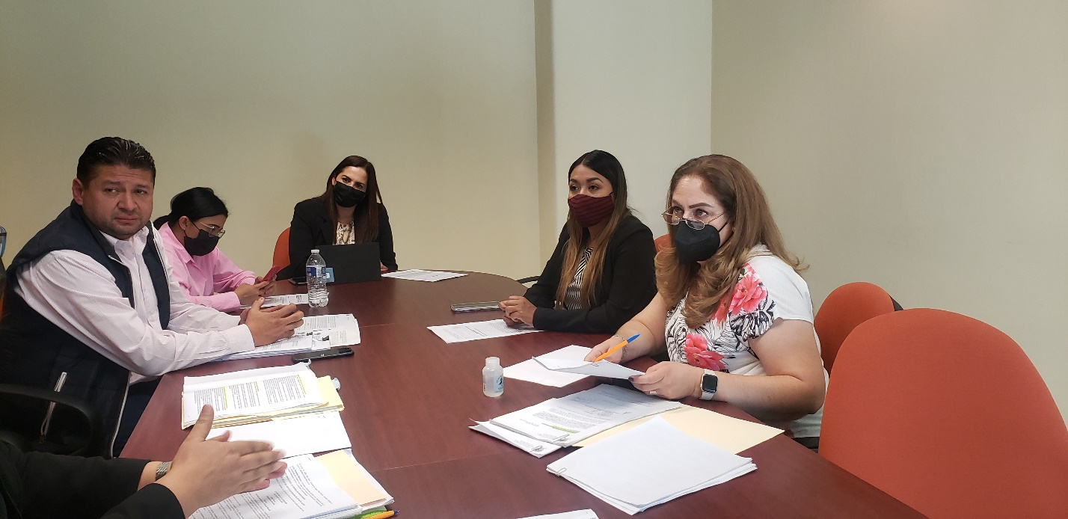

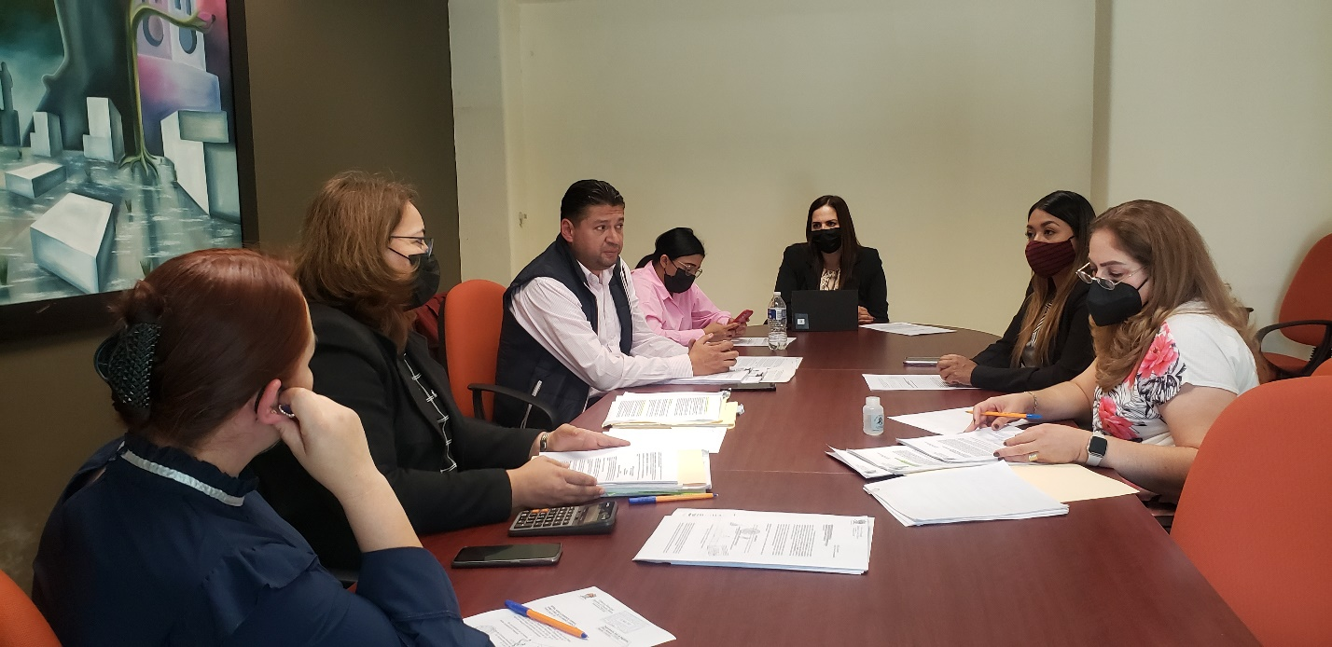

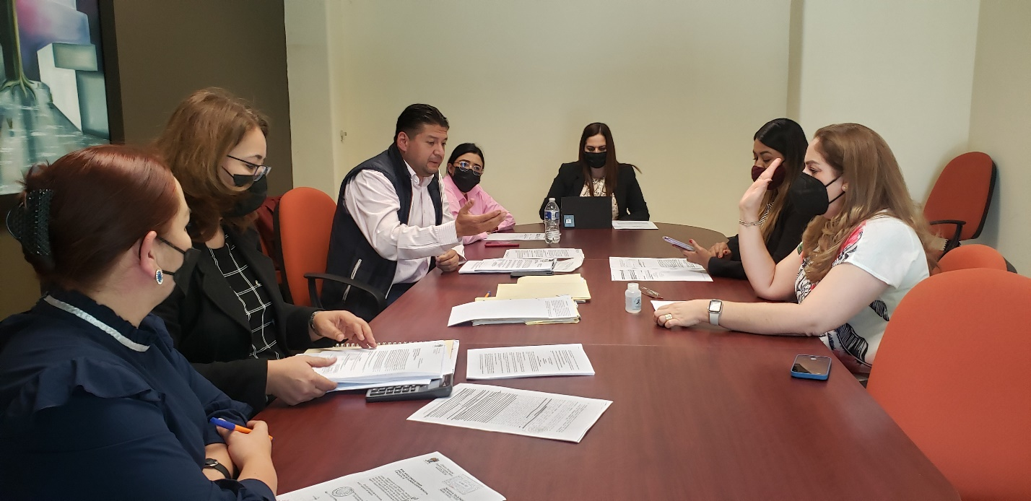

A T E N T A M E N T E
“2022, Año del Cincuenta Aniversario del Instituto Tecnológico de Ciudad Guzmán”
Cd. Guzmán Municipio de Zapotlán el Grande, Jalisco.
A 15 de Marzo de 2022.

LIC. JORGE DE JESUS JUÁREZ PARRA.
Regidor Presidente de la Comisión Edilicia Permanente de Hacienda Pública
y Patrimonio Municipal.

LIC. LAURA ELENA MARTÍNEZ RUVALCABA.
Regidora Vocal de la Comisión Edilicia Permanente de Hacienda Pública
y Patrimonio Municipal.

MTRA. TANIA MAGDALENA BERNARDINO JUÁREZ.
Regidora Vocal de la Comisión Edilicia Permanente de Hacienda Pública
y Patrimonio Municipal.

LIC. MAGALI CASILLAS CONTRERAS
Regidora Vocal de la Comisión Edilicia Permanente de Hacienda Pública
y Patrimonio Municipal.

LIC. DIANA LAURA ORTEGA PALAFOX.
Regidora Vocal de la Comisión Edilicia Permanente de Hacienda Pública
y Patrimonio Municipal.

La presente hoja de firmas forma parte integrante de la Cuarta Sesión Ordinaria de la Comisión Edilicia Permanente de Hacienda Pública y Patrimonio Municipal, celebrada a las 13:17 horas del día 14 catorce de Marzo del año 2022 dos mil veintidós en la Sala María Elena Larios. - - - - - - - - - - - - - - - - - - - - - - - - - - - - - - - - - - - - - - - - - - - - - - - - - - - CONSTE.-

